|  |  |  |  |
| --- | --- | --- | --- |
| **Meeting Date:** | 3 February 2020 | **Meeting room:** | อาคาร 1 ชั้น 10 Room 1001 |

## Attendees

|  |  |  |
| --- | --- | --- |
| **Name** | **Project Role** | **Company** |
| กนกพรรณ จริเกษม | Key User | PTT |
| สันทัด เข็มประสิทธ์ | Key User | PTT |
| คกรกิจ ลิ้มขจรเดช | Key User | PTT |
| พศวีรี เรืองทวรีติกุล | Key User | PTT |
| ระวิพรรณ รัชตวาสน์ | Key User | PTT |
| อรรถพล ศรีนรคุตร | Project Manager | PTT Digital |
| อมิตา ตันตราภรณ์ | Project Coordinator | PTT Digital |
| เอกพันธ์ คงชู | Project Manager | Softthai |
| พัฒทรา ประดิษฐ์ | Project Coordinator | Softthai |

## Meeting Objectives

* เพื่อแสดงหน้า Web Portal ซึ่งมีการปรับเปลี่ยนรูปแบบดีไซน์ตามที่ตกลงกันไว้ก่อนหน้าให้ Key User ตรวจสอบและทำการ confirm ()
* เพื่อติดตามความคืบหน้าของแต่ละ Action Item ในการประชุมก่อนหน้า

## Action Items

|  |  |  |  |  |
| --- | --- | --- | --- | --- |
| **No** | **Action** | **Action By** | **Deliver To** | **Due Date** |
| 1 | คณะทำงานส่งข้อมูลชื่อย่อของแต่ละเมนูด้านซ้ายในหน้าต่อไปนี้   1. ระเบียบ/ข้อกำหนด/คำสั่ง 2. กฎหมาย 3. แบบฟอร์มสัญญา | PTT | SoftThai | 7/02/2563 |
| 2 | PTT Digital ทำสรุปรายการเอกสารจาก site เก่าและรายละเอียดที่แนะนำให้แก้ไข ให้คณะทำงานตรวจสอบและประเมินระยะเวลาในการ Cleansing เอกสารที่จะนำขึ้น site ใหม่ | PTT Digital | PTT, SoftThai | 07/02/2536 |
| 4 | ทีมพัฒนานำส่งสรุปแผนการทำงานและ work progress ของโครงการ | SoftThai | PTT Digital | 07/02/2536 |
| 5 | คณะทำงานนำส่งแผนประเมินระยะเวลาในการ Cleansing ข้อมูล และตัดสินใจเลือกแนวทางการดำเนินโครงการกรณีที่การ Cleansing ข้อมูลส่งผลกระทบต่อการทำโครงการ | PTT | PTT Digital | - |
| 6 | ทางทีมพัฒนา Design Logo ให้เข้ากับ ธีม Site (ใช้เวลาประมาณ 2 สัปดาห์) | SoftThai | PTT Digital | 21/02/2563 |

## Issues / Discussion Points

1. **หน้า Home**
   1. ทีมพัฒนาแจ้งความคืบหน้าในการแก้ไขรูปแบบ ดีไซน์ ต่างๆ ดังนี้
      1. การเพิ่มขนาดตัวอักษรบน navigation bar อาจทำให้มีพื้นที่การแสดงผลไม่เพียงพอ จึงเปลี่ยนเป็นปรับตัวหนาแทนเพื่อให้เห็นข้อความได้ชัดเจนมากขึ้น
      2. ปรับ font บน icon ทั้งหมดให้หนาขึ้น
      3. ปรับรูปแบบลูกศรบน PR Banner ให้เป็นไปตามที่ตกลงไว้
   2. User ขอให้ทีมพัฒนาการแสดงผลของเมนู เลื่อน Banner ซ้าย-ขวา (< Previous Next > Button) ไม่ต้องแสดงกรอบสีพื้นหลังของ Button Zoneสีพื้นหลังของ Button Zone ของ เมนูเลื่อน Banner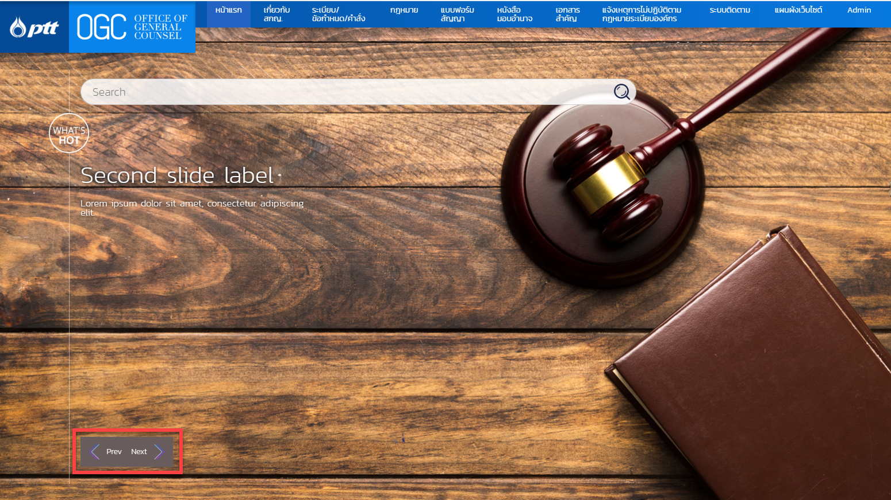

**กรณีการแสดงผลปกติ ไม่ต้องแสดงสีพื้นหลังของ button zone หากนำ Mouse holdover ให้แสดงสีพื้นหลังของ button zone ตามเดิม**

* 1. User ขอให้ทีมพัฒนาปรับแก้ไขการแสดง หัวข้อ ระเบียบ/ข้อกำหนด/คำสั่ง ใหม่ โดยให้ย้ายคำว่า /คำสั่ง ใหม่ แสดงบรรทัดด้านล่าง (Issue เดิม)

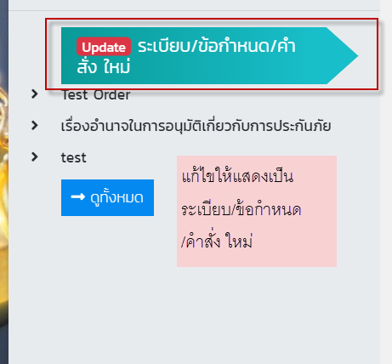

* 1. ที่ประชุมตัดสินใจร่วมกันให้นำเมนูแผนผังเว็บไซต์บน Tab Menu ออก เนื่องจากมีความซ้ำซ้อนกับหน้า Home และมี Menu Path อยู่แล้ว

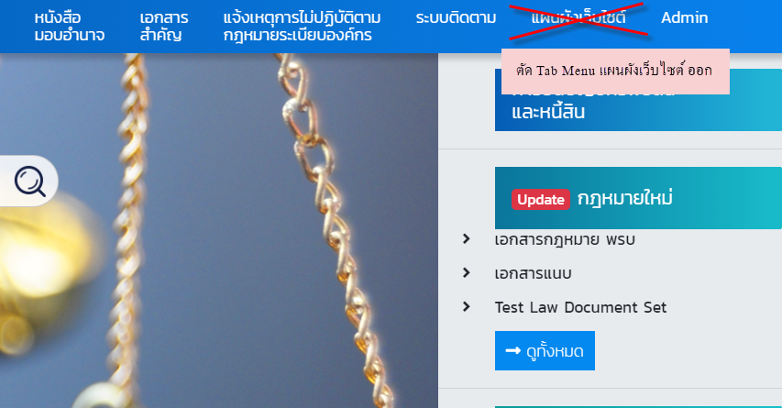

* 1. User ขอให้ทีมพัฒนาปรับแก้ไข Tab Menu (Function ย่อ/ขยาย) คลังข้อมูล ให้แสดงว่าอยู่ภายใต้คลังข้อมูลใด ดังรูป

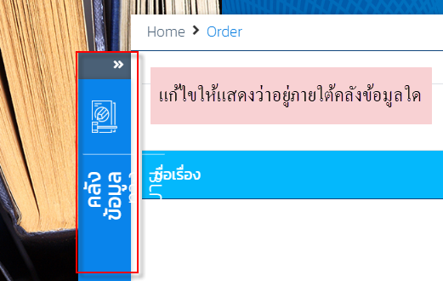 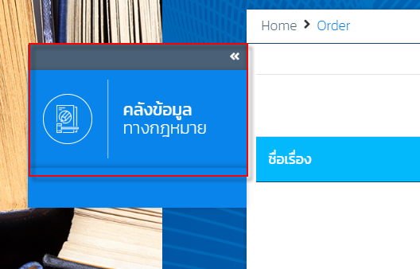

* 1. ปรับแก้ไข Wording Tab Menu แจ้งเหตุการณ์ไม่ปฏิบัติตามกฏหมายระเบียบองค์กร เป็น แจ้งเหตุการไม่ปฏิบัติตามกฏหมายระเบียบ

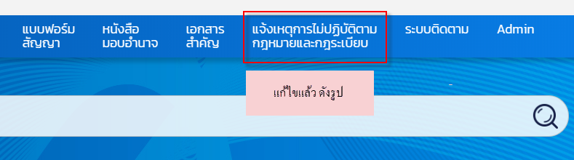

* 1. Tab Menu ระบบติดตาม ปรับแก้ไข แจ้งเหตุการณ์ไม่ปฏิบัติตามกฏหมายและกฏระเบียบองค์กร เป็น แจ้งเหตุการไม่ปฏิบัติตามกฏหมายและกฏระเบียบ

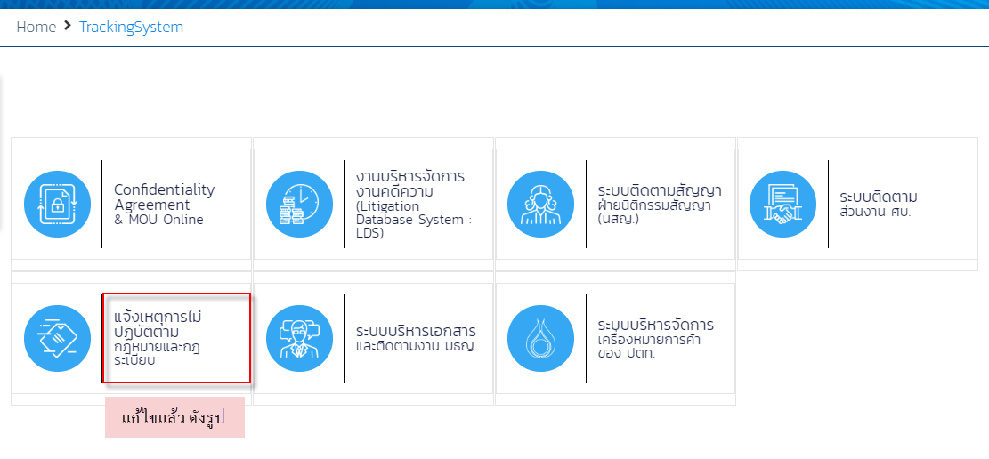

1. **หน้า ระเบียบ/ข้อกำหนด/คำสั่ง**
   1. ทีมพัฒนาแจ้งความคืบหน้าในการแก้ไขรูปแบบ ดีไซน์ ต่างๆ ดังนี้
      1. ปัญหา Icon ลูกศรหน้าหัวข้อเอกสารหาย ทางทีมพัฒนาแก้ไขแล้วโดยการเพิ่ม space และแก้ไขการแสดงผลทำให้เห็นหัวข้อในแถบ navigation ด้านข้างชัดเจนมากขึ้น
      2. การแสดงผล เพิ่มรูป folder ในกรณีที่หัวข้อเป็น folder และเพิ่มรูปเอกสารในกรณีที่เป็นเอกสาร โดยสามารถกดดาวน์โหลดจาก icon ด้านหลัง (รูปแบ่งตามประเภทไฟล์ เช่น pdf, word, excel) ถ้าคลิกชื่อเอกสารจะเปิดอีก page เพื่อให้ user สามารถเรียกดูเอกสารออนไลน์ได้
   2. ส่วนของ Document ทางทีมพัฒนาจะสามารถ upload ให้หลังจาก User ทำการตรวจสอบเอกสารแล้วเสร็จ 2 สัปดาห์ และเนื่องจากจำนวนเอกสารที่มีจำนวนเยอะมากอาจทำให้การตรวจสอบล่าช้าอาจส่งผลกระทบต่อการดำเนินโครงการ ทีมพัฒนาจึงได้เสนอแนวทางแก้ปัญหาโดยมี 2 ทางเลือก ดังนี้
      * 1. เลื่อนวันในการ public web portal เพื่อรอเอกสาร upload ขึ้นแล้วเสร็จ
        2. ให้ทำการ link การเปิดเอกสารไปที่ web portal เก่า
   3. ให้ User กำหนดวันที่แล้วเสร็จของการส่งมอบเอกสารที่ตรวจสอบแล้ว
2. Plan นำ Site ขึ้น รอบเดียว
   1. เมนู สกญ ขึ้นตามหลัง Go live lot 1 (รอสรุป)

Note : เอกสารที่นำออกมาจากระบบเก่าที่ทีมพัฒนาดำเนินการนำออกมาให้ มีเอกสาร 2 ไฟล์ บน Site มีชื่อไฟล์, รายการเอกสาร, Physical ไฟล์ เป็น 0 ไบต์ ให้ User ตามไฟล์เอกสาร Original ไฟล์ ให้ทีมพัฒนา